Департамент внутренней и кадровой политики Белгородской области
Областное государственное автономное образовательное учреждение среднего профессионального образования
«Белгородский индустриальный колледж»

Методическая разработка открытого внеклассного мероприятия:
Военно-спортивное воспитание студентов
«Отчизны подвигам верны!»

Белгород 2014 г.
Методическая разработка открытого внеклассного мероприятия:
Военно-спортивное воспитание студентов
«Отчизны подвигам верны!»
Руководитель физ. воспитания:
Толстых С.И.
Место проведения: спортивный зал, спортивный комплекс, тренажерный зал.
Цель мероприятия:
- патриотическое воспитание студентов колледжа;
- подготовка к службе в ВС России;
- пропаганда здорового образа жизни.
Ход мероприятия:
Военное – патриотическое воспитание – основа воспитания в нашем учебном заведении.
Все начинается с 1-го сентября, когда на торжественную линейку приглашаются ветераны ВОВ, ветераны ВС, СССР и России. Когда из уст ветеранов звучат слова преданности Отчизне, слова напутствия о прилежании в учебе, занятии спортом и к подготовке к священному долгу защиты Родины.
На торжественной линейке выступают спортсмены колледжа с показательными выступлениями, ибо лозунг “Сила тела – есть сила духа” сопровождает студентов колледжа на всем протяжении учебы в нашем учебном заведении.
Защищать честь своего колледжа и есть патриотизм. Тесная связь с военнослужащими ВЧ 20239, сотрудниками отряда специального назначение “Сокол” УФСИН Белгородской области союзом ветеранов ВС СССР и России, ветеранами труда колледжа, выпускниками учебного заведения прошедшими службу в рядах ВС России, и совместные мероприятия эта та основа на которой держится военно – патриотическое воспитание студентов.
19 февраля 2014 года в гости к студентам пришли военнослужащие ВЧ “20239”, сотрудники отряда специального назначения “Сокол”, ветераны СССР и России, ветераны колледжа, спортсмены СДЮШОР 5, воспитанники всестилевой федерации карате, чтобы участвовать в соревнованиях и показательных выступлениях военно – спортивного праздника в честь Дня защитника Отечества. В течении двух недель с 3 – 19 февраля 2014г студенты колледжа соревновались в плавании, настольном теннисе, подтягивании, пулевой стрельбе. А 19-го февраля в спортивном спортзале спорткомплекса проводились соревнования по рукоборью, в жиме гири 16кг, комбинированной эстафете, перетягивании каната.
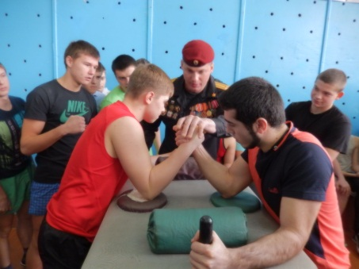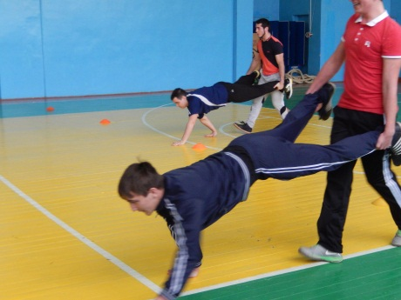
Судьями соревнований был почетные гости праздника. Из их рук ребята получали призы, грамоты за достигнутые результаты в соревнованиях. Студенты колледжа посвящали гостям номера художественной самодеятельности, слова благодарности. Традиционно праздник завершился фотосессией. Когда ещё придется получить фото с настоящим генералом, героем Афганской войны М.С. Гончаровым и с другими заслуженными людьми. Военнослужащие ВЧ “20293” повезут фото по всей стране с благодарностью вспоминая встречу колледжа.
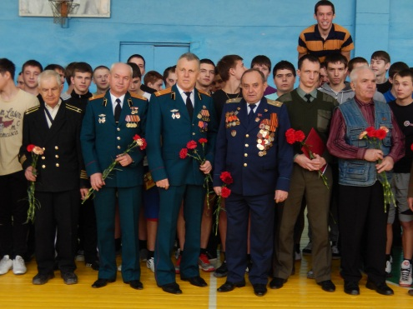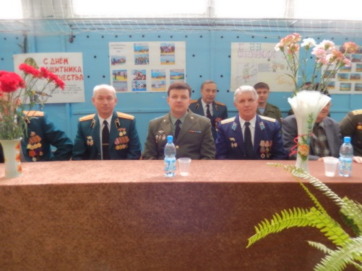
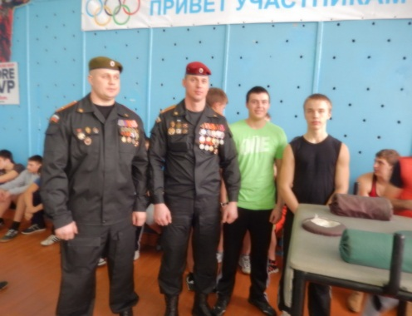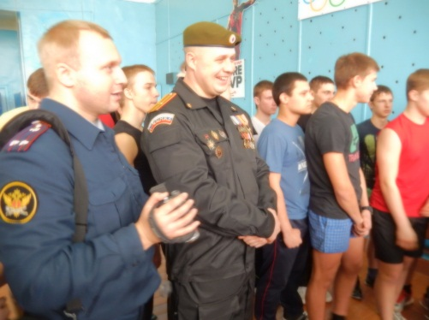
С нетерпением студенты колледжа ждут весну и Праздник Великой Победы. Они заранее знают от преподавателей и кураторов о легкоатлетическом пробеге студентов колледжа и военнослужащих ВЧ “20239” по местам боевой славы, финиш которого может быть и на мемориале “Курская дуга” или на мемориале «Третье Ратное поле России» в пос. Прохоровка.
Сотни цветов несут студенты в этот день отдавая дань памяти погибшим и вручая цветы живой доблести нашей Родины. Седьмого мая студенты стартуют с митинга во дворе колледжа. Маршрут проходит по проспекту Б. Хмельницкого до памятника погибшим воинам в районе аэропорта. Цветы к подножию памятника, фото на память и пробег продолжается дальше.
Смотровая площадка с. Шопино изумительный вид благоухающей природы, цветущие сады, красивые дома, памятник погибшим воинам и сотни цветов в знак признательности. Следующая остановка у памятника легендарной “Катюши”. Студенты с интересом слушают полковника Зарубина В.В, которому довелось командовать полком реактивных установок. Цветы к подножью “Катюши”, фото на память и мы продолжаем свой путь.
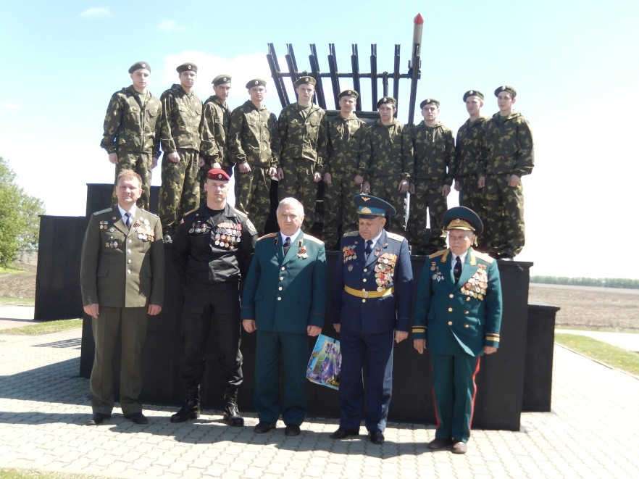
Поля России, бескрайние поля и мы на Третьем Ратном Поле. Танки готовые двинуться в бой, пушки направленные в сторону “неприятеля”, бюсты Жукову, Кутузову и Дмитрию Донскому устремленные вперед, гирлянда Славы к подножию “Звонницы”, цветы к памятнику В. Клыкова патриоту страны, архитектору – скульптору, автору величия Славы. Полевая каша и рассказ ветеранов под навесом военной палатки переносят в лето 43го года. Когда на поле под Прохоровкой сошлись в неравном бою более 1200 танков с обеих сторон. Горела земля, плавился металл, гибли люди, грудью защищая рубежи Отечества. И только детский смех, и веселые голоса возвращают нас в действие мирного мая 2014 года.
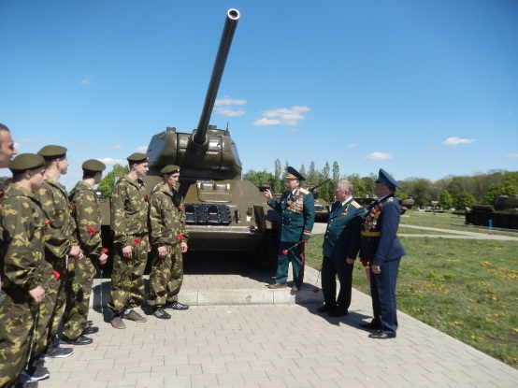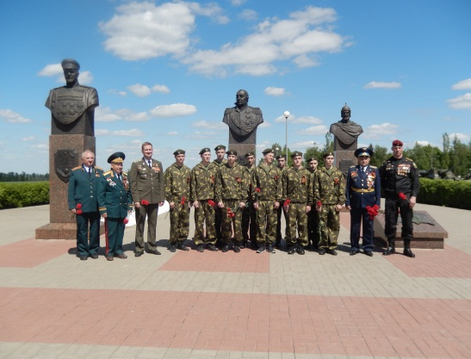
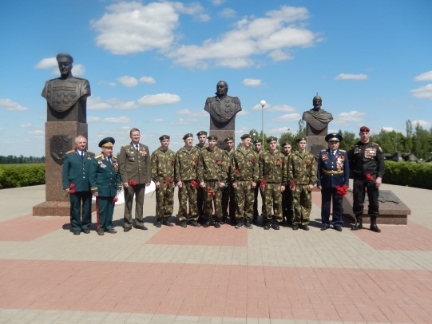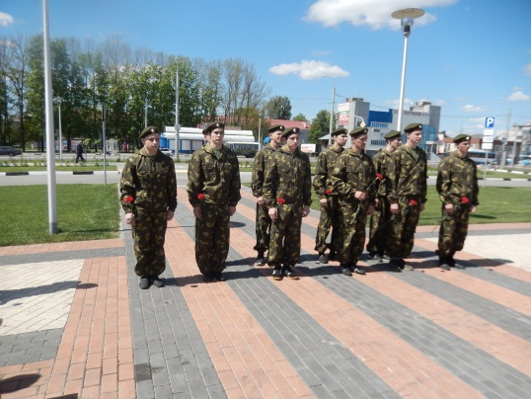
Венчал учебный год, выезд команды колледжа на военно – спортивную игру “Звезда” г. Козельск. Легендарный Козельск – город Воинской Славы. 11 студентов и 2 руководителя Толстых С.И. и Семенюта А.Г. представляли Белгородскую область на соревнованиях ЦФО по военно – спортивным видам спорта. В итоге соревнований наша команда заняла 9 место из 20 регионов.
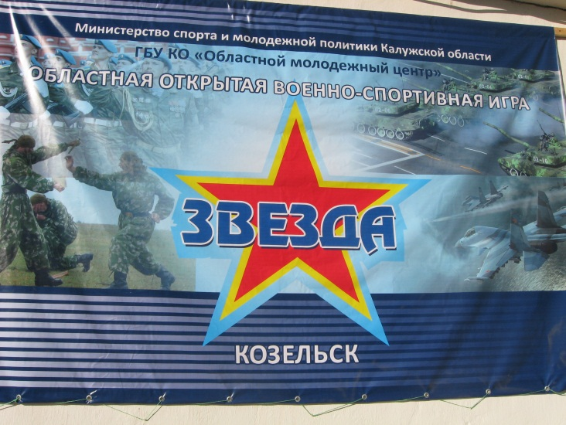
Самым успешным был старт в соревнованиях комплекса ГТО. Бег 100 метров, кросс 1000 метров, подтягивание на перекладине и в итоге 4 общекомандное место. 5 место в конкурсе автомобилистов и исторической викторине, очень трудным оказался конкурс “Строевой смотр”. Серьезным испытанием оказались соревнования в стрельбе из АК. Наш командир Новиков Константин был бронзовым призером в беге на 100 метров.
Спартанский образ жизни в течении 3 дней закалил ребят.
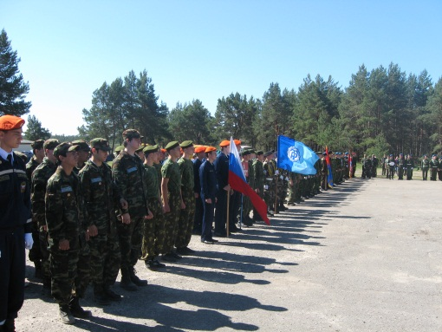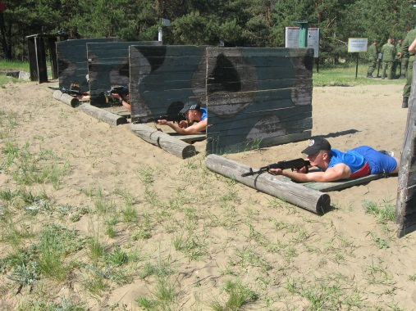
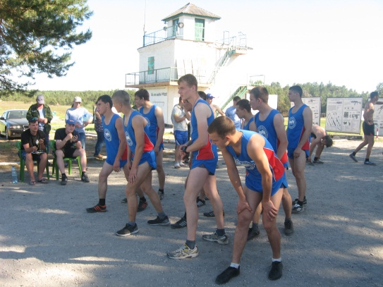
Появились новые знакомые, новые друзья, представители других регионов и момент расставания был слегка грустным. Пожелания спортивных успехов, здоровья и обязательная встреча на соревнованиях в следующем году.
По дороге на соревнования и обратно домой, команда колледжа делала остановки у мемориальных памятников ВОВ.

